Реализация проектов, удостоенных гранта губернатора области по развитию сельской культуры
С 2007 года в области проводится конкурс на получение грантов губернатора, направленных на развитие сельской культуры. В 2009 году грантополучателями являлись администрации Белгородского, Вейделевского, Грайворонского, Красногвардейского, Новооскольского, Яковлевского муниципальных районов и Губкинский городской округ. Не приняли участие в конкурсе Красненский и Краснояружский районы.
«Открытая дверь» - так назван проект гранта Дворца культуры поселка Разумное Белгородского муниципального района.
Разуменский Дом культуры Белгородского муниципального района два года подряд получает грант губернатора области по развитию сельской культуры. Если в 2008 году силы работников Дома культуры были направлены на организацию работы на дворовых и уличных площадках, то в 2009 году главной целью стало направление деятельности по борьбе с табакокурением, наркоманией, алкоголизмом, сквернословием и лудоманией. По статистическим данным в поселке проживает 25 тысяч человек, из них зарегистрировано 43 наркомана, 58 алкоголиков, каждый пятый играет в карты и азартные игры, каждый второй – курит, почти все употребляют нецензурную речь. Эти данные и заставили работников Дворца задуматься над решением этой проблемы. Кроме этого, высветилась ещё одна проблема.

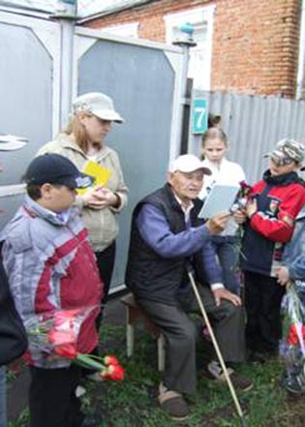
«Расскажи, ветеран…»

В современном мире занятости, нехватки свободного времени у родителей многие дети и подростки остро ощущают своё одиночество. Им не хватает элементарной возможности поделиться своими тревогами, опасениями и сомнениями. При этом им хочется быть не только услышанными, но и получить необходимые в нужный момент советы.

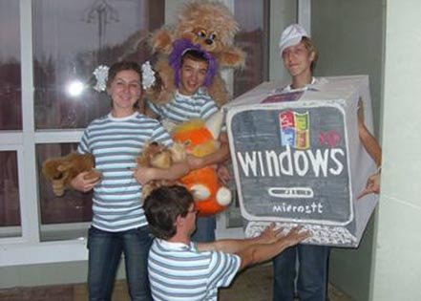
Выступление агитбригады

Учитывая это, работники ДК п. Разумное разработали целевую программу «Открытая дверь», которая означает, что каждый желающий может войти в пространство доброжелательности и компетентности, получить ответы на волнующие их вопросы, пообщаться со сверстниками, проявить свои творческие способности.
У человека много возможностей, чтобы творить, заниматься спортом, растить детей, отдыхать всей семьёй и просто жить свободным от пагубных привычек.
Реализуемая программа, конечно, не панацея от всех бед - она больше была похожа на рекламную акцию всего интересного, верного, правильного и нужного, т.е. тем, чем должна быть заполнена жизнь каждого человека.

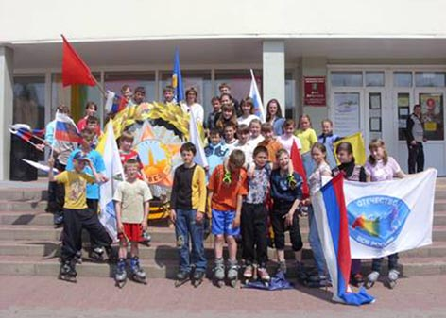
Альтернатива: ролик-эстафета «Вперед к Победе!»

Проводя мероприятия «Альтернатива», работники ДК старались выбрать дни, знаменательные для всех возрастов и категорий населения посёлка.

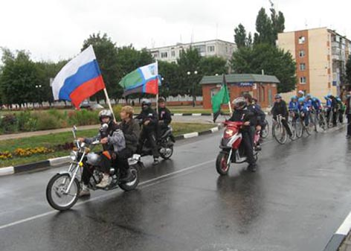
Альтеранитива: велопробег «Если ты молод – будь здоров!»

Границы их работы постоянно расширялись: ДК, площадь ДК, дворовые площадки, школы, трудовые коллективы.
Было выбрано и проведено 10 разных по своему содержанию мероприятий. Это массовое гуляние «С днём рождения, район!», «Я+ТЫ=Семья» вечер отдыха для молодых семей, поход по местам Белгородского края, праздник для детей «Семь цветов радости», спортивные праздники, шахматный турнир.
Целый день был посвящен празднику «День Российского флага», прошла своя «Малая» олимпиада, а на площади ДК в день святых Петра и Февронии прошёл праздник «Семьи, любви и верности».
Параллельно прошли программы, в которых звучало предупреждение всех окружающих, что алкоголь, игровая зависимость, сквернословие опасны, они разрушают порой жизнь до основания и пока не поздно надо что-то менять в ней, если ты уже в этой зависимости. Родителям и просто взрослым специалисты внушали, что не надо быть равнодушными, стараться больше времени уделять своим детям, давать правильные советы, отдавать детей в кружки и секции, чаще вместе посещать массовые мероприятия. Да и сами агитбригадчики, репетируя постановки, узнавали много нового о вреде тех или иных вредных привычках. Входя в образ Компьютера, Сквернословия и Алкоголизма у них появлялась возможность узнать изнутри о прямом порабощении человека и как с ним бороться. Были проведены конкурсы плакатов, эмблем, рисунков на асфальте.

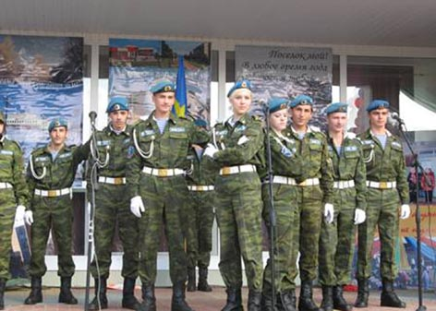
Программа «Выбери жизнь!»

Так как в большей степени негативные явления распространяются среди молодёжи, культработники направили свои усилия на работу со школами. Важную роль в воспитании детей играют родители, поэтому большое внимание было уделено работе в трудовых коллективах. А так как в летнее время школы не работают и большая часть рабочего коллектива в отпусках, работу стали проводить непосредственно по месту жительства, т.е., на дворовых площадках. Таким образом, культработники охватили культурно-досуговыми мероприятиями более 3 тысяч человек по месту жительства.

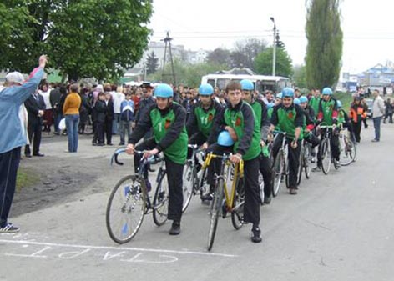
Альтернатива: «Россия – здоровая нация»

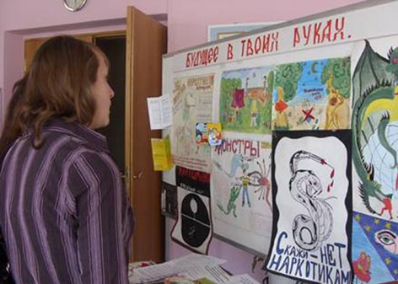
Выбираем будущее

Благодаря тому, что работники ДК пошли непосредственно «в народ», давая прекрасную возможность всем желающим принимать участие в досуговых мероприятиях, появились и первые результаты: в сентябре заметно повысилась численность желающих записаться в танцевальный коллектив «Бэби-данц-шоу», желающих научиться танцевать брейк-данц и хип-хоп, петь в вокальной студии «Радуга».
По завершении программы «Открытая дверь» у Дворца культуры накопился следующий багаж:
1. Увеличилось число обслуживаемого населения посёлка на 9000 человек.
2. Было проведено 5 выступлений агитбригад по каждой проблеме отдельно, 50 мероприятий-альтернатив.
3. Прошла неделя протеста «Нет вредным привычкам!»
4. Был организован и проведён фестиваль «Альтернатива».
5. Увеличилось число клубных формирований на 4 единицы.
6. Число участников художественной самодеятельности и клубов по интересам увеличилось на 328 человек, несмотря на проводившийся капитальный ремонт в ДК.
Самой востребованной формой работы программы «Открытая дверь» было выступление агитбригад под общим названием «Будущее в твоих руках!», выступления которых ярко и красочно отображали данную проблему. Самым важным стало то, что участниками агитбригады являлись сами школьники, и это помогало лучше усваивать информацию их сверстниками.

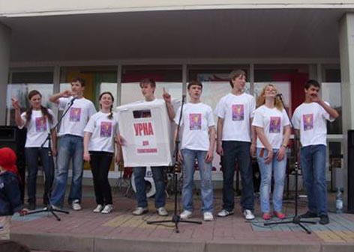
Рок-концерт «Голос молодёжи»

Тем не менее, отмечено, что наименее успешной была работа со взрослым населением. Культработники признаются, что большая часть взрослого населения тяжело шла на контакт.
По ходу реализации гранта программа «Открытая дверь» дополнялась различными мероприятиями. Менялись названия. Если изначально планировались мероприятия «Мы против наркотиков», то в окончательном варианте звучало: «Мы за здоровый образ жизни». Для работы на дворовых площадках расширился круг работы - были введены дополнительные дворовые площадки.
Интересно прошла программа «Навстречу лету», которая включала в себя такие мероприятия, как «Рок-концерт «Голос молодёжи», альтернатива: крестный ход «По тропам родного края», «Путешествие в мир развлечений», дискотека «Полный вперед – лето зовет» и т.д.
Анализируя проделанную работу, работники Дворца культуры для себя ответили на следующие вопросы:
- «Есть-ли необходимость в создании клубов для неформальных объединений?»
- Есть. Но для этого нужно побольше информации о неформальных объединениях. Нужно пытаться выявлять лидеров и привлекать их в Дом культуры, создать в ДК условия для их общения.
- «Возможно ли открыть в посёлке молодёжный клуб?»
- Возможно, при поддержке администрации поселения и отдела по делам молодёжи.

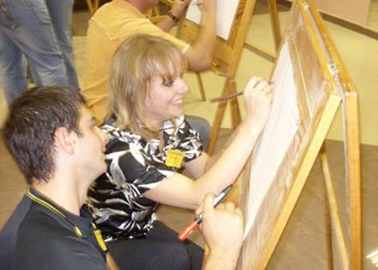
Семейный праздник «Семья начинается с Мы»

- «Помогла ли программа задуматься и отказаться от пагубных привычек?»
- Да. Так как подростки, молодёжь, взрослые, присутствующие на фестивале «Альтернатива», смогли увидеть и оценить разницу между двумя полярными образами жизни. Что и показали результаты анкетирования, проведённого после фестиваля.
- «Трудно ли было вовлечь школьников для участия в агитации за здоровый образ жизни?»
- Нет. Подростки сами откликнулись на наш призыв. И с удовольствием участвовали не только в агитбригадах, но и сами придумывали, вносили свои предложения в сценарии, мероприятия.
Работники ДК пос. Разумное решили не останавливаться на достигнутом. Совместно с администрацией поселения, со всеми социальными партнерами, общественными организациями, жителями поселка, трудовыми коллективами будут продолжать работу по всем направлениям клубной деятельности, призывая все население к здоровому образу жизни.
Целью проекта «КНИГА + Я» МУК «Грайворонская районная детская библиотека» стало приобщение детей Грайворонского района к чтению, развитие у них литературного вкуса, поддержка престижа детского чтения в общественном сознании, пробуждение у детей потребности в чтении и поддержание этого интереса.
Районная детская библиотека провела социологическое исследование «Читать или не читать? Что лучше?» для детей и подростков от 7 до 14 лет.
Цель исследования - изучение потребности подростков в чтении, мотивации посещения библиотеки, а также изучение читательских предпочтений.
Результаты исследования убеждают в том, что распространенное мнение о катастрофическом падении интереса к чтению и библиотеке не соответствует действительности. У детей и подростков он стабилен. Преобладает интерес к художественной литературе. Среди мотивов обращений к книге - стремление узнать что-то новое, интересное. Подростки относятся к книге не как к «учебнику жизни», а как к одному из средств информации. Библиотека для ребят становится местом встреч для общения с друзьями, их привлекают занятия в клубах и кружках, творческие встречи с писателями.
На подготовительном этапе реализации проекта была изготовлена и приобретена сувенирная продукция для рекламных акций: бейсболки, значки, футболки, календари с логотипом движения «Книга + Я»; приобретена литература для организации кольцевых передвижных выставок, костюмы литературных героев.

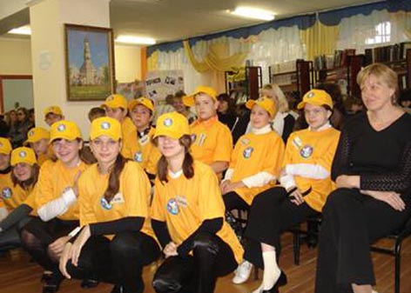
Презентация проекта «Книга + Я»

На базе районной детской библиотеки создана группа волонтеров в поддержку чтения из числа активных читателей.
Презентация проекта детского движения в поддержку чтения состоялась на открытии Недели детской книги фестивалем «Пусть чтение зажжет сердца». Развлекательные программы, литературные конкурсы и игры для школьников всех возрастов, встречи с интересными людьми, мультпарады, подготовленные в библиотеке, пришлись по душе юным грайворонцам.

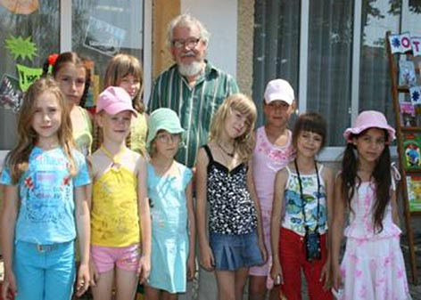
Фото на память с детским писателем Владиславом Бахревским

10 июня - на открытии программы летнего чтения «Читаем с радостью», состоялась незабываемая встреча с московским детским писателем Владиславом Бахревским. Владислав Анатольевич встретился с главой местного самоуправления Александром Головиным и юными читателями Антоновской, Козинской, Безыменской, Почаевской поселенческих модельных библиотек.

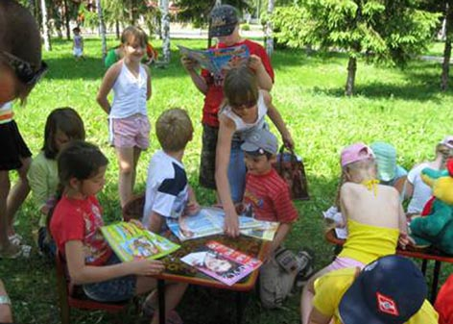
Новая форма работы с читателем

В этот же день активисты детского движения выступили с обращением к юным читателям районной детской библиотеки, был дан старт районным творческим конкурсам детского плаката «Я - читатель» и ораторского искусства «Книга и компьютер: грани соприкосновения».
В выездном театре книги сказочными героями выступила активная группа волонтеров, а кольцевая передвижная выставка «Открываешь книгу - открываешь мир» представляла новинки литературы. Среди них книги Т. Крюковой, А. Богачева, Е. Нестериной, Е. Некрасова, В. Гусева, В. Мясникова, В. Сотникова, Д. Суслина, С. Махотина. С целью привлечения внимания общественности Книжная выставка «Открываешь книгу - открываешь мир» - являлась участницей всех районных мероприятий. Это и День молодежи, и День России, и День города, что позволило привлечь внимание сообщества, социальных партнеров в поддержку детского движения.
Проект «Книга + Я» - абсолютно новая форма работы для библиотек района. В течение нескольких летних дней, в наиболее людных местах, были организованы открытые площадки для детского чтения: в ярком шатре установлены стеллажи с книгами, за пределами шатра - столы и стулья под зонтиком. Участники проекта приготовили разнообразные литературно-игровые программы, которые привлекали детей. В течение нескольких часов на площадках дети читали, рисовали, отвечали на вопросы викторин, участвовали в конкурсах. Библиотекари были одеты в костюмы литературных персонажей, что придавало всему происходящему праздничность и яркость. Особое место в проекте заняла площадка «Бабушкины сказки». В шатре ведущая - «бабушка» рассказывала детям сказки народов мира, после чего дети играли в игры разных стран, участвовали в викторинах. Волонтеры просили детей поделиться впечатлениями об услышанных сказках, нарисовать понравившихся им героев, сказочные эпизоды. Отзывы читателей были самые положительные. Многие из них, увидев большое разнообразие журналов и книг, с удовольствием листали новые издания. Многие из этих участников стали читателями библиотеки.
В рамках проекта была реализована промо-акция «Читают все!», в рамках которой на улицах города волонтеры раздавали листовки с призывом к чтению, списки поступившей литературы, закладки и значки с логотипом движения «Книга + Я». Волонтеры библиотеки выходили с книгами на улицы, во дворы, на детские и пришкольные площадки, где устраивали громкие комментированные чтения, проводили обзоры.
Сувенирную продукцию получили и руководители администрации, предприятий и организаций района.

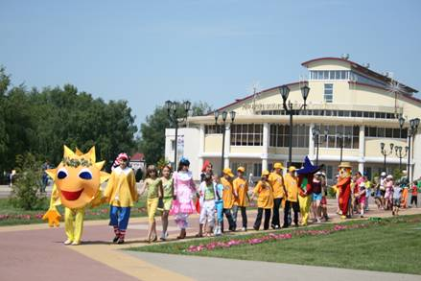
Районная социальная акция «Библиотечный десант»

Интересной формой пропаганды детской книги и привлечения детей в библиотеку стали выступления специалистов детской библиотеки по Грайворонскому радио «Говорящая книга». Цикл передач включал в себя следующие разделы: «Обзор у книжной полки» - новинки литературы, приобретенной в рамках проекта, «Приходите в Книжкин дом» - информация о работе библиотеки, «Календарь круглых дат» - писатели юбиляры и книги юбиляры.

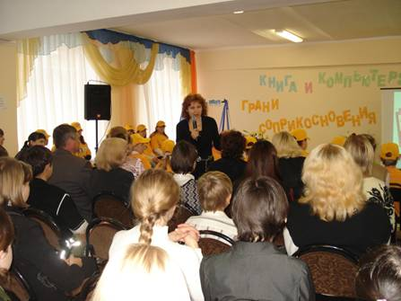
Московская писательница Тамара Крюкова на форуме

Завершающим этапом реализации проекта «Книга + Я» стал форум «Книга и компьютер: грани соприкосновения». Участие в нем приняли не только подростки, но и учителя, программисты, врачи.

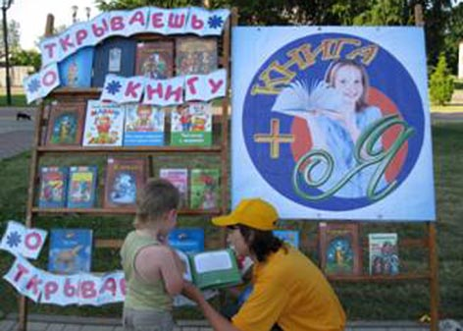
Первое знакомство с книгой

Почетными участниками форума стали заместитель главы администрации района В. Горбань, мэр города Грайворона Е. Чахлов, московская писательница Тамара Крюкова. Во время форума были подняты вопросы «Что важнее: Книга или компьютер». Участники форума высказали массу интересных суждений о роли книги и компьютера в своей жизни. Но суть почти всех сводилась к тому, что как бы, ни важен был компьютер абсолютно во всем, без книги, приносящей не только знания, но и эмоциональное удовлетворение, жизнь много бы потеряла.
В обсуждении были использованы и видеобеседы «Уроки нравственности» с Виктором Розовым, который рассказал о роли книги в жизни человека. Это позволило наглядно показать воздействие книги на человека.
В заключение наградили тех, кто победил в конкурсах проекта «Книга+Я».
Также в библиотеке состоялась литературная встреча Тамары Крюковой с читателями, которая прошла в форме пресс-конференции. Для юных читателей встреча оказалась настоящим подарком и сюрпризом. Многие подростки не могли поверить, что будут иметь возможность вживую пообщаться с таким известным писателем. Важным моментом этой встречи стало то, что малочитающие дети заинтересовались ее творчеством, и у них появился интерес к книге и чтению.
С помощью приобретенной техники оформлена фотогалерея «Из жизни читающих», где были размещены фотографии презентации проекта «Книга+Я», фестиваля открытия летних чтений, выездных мероприятий, встреч с областными и московскими писателями, открытых площадок для летнего чтения и многое другое. А также изготовлена библиографическая продукция. Были выпущены библиографические указатели: «Современные детские писатели», «Книжная радуга», «Смешные истории», «Сказка мудростью богата», «Детям о праве». Созданы аудио и видео архивы о работе детского движения, которые в дальнейшем планируется использовать для создания видеофильма.
Можно сделать вывод, что главные цели этого проекта - повысить престиж книги и чтения в целом и особенно детского чтения – достигнуты. Год чтения стал настоящей объединяющей силой всех тех, кто разделяет тревогу общественности за состояние Детства, Книг и Чтения в Грайвороне. Книга станет для детей Грайворонского района верным и надежным другом.
«Роль оркестрового искусства в жизни школьника, села, района, области» - так назван проект МОУ дополнительного образования детей «Засосенская Детская школа искусств Красногвардейского района».

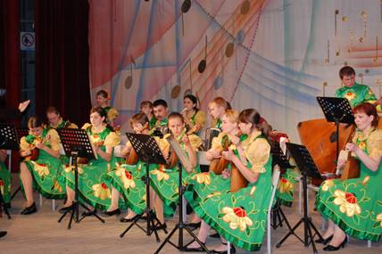
Выступление оркестра на областной сцене

В сентябре 2009 года в рамках проекта «Роль оркестрового искусства в жизни школьника, села, района, области» участники оркестра Засосенской ДШИ получили новые инструменты: заказной баян, заказные домры, балалайку, жалейки, контрабас, деревянный ксилофон, погремушки. Многие инструменты ребята увидели впервые. Необычное звучание жалеек, ксилофона сразу привлекли многих. Каждый из участников оркестра непременно захотел освоить новые инструменты. Этот день для ребят стал праздником.

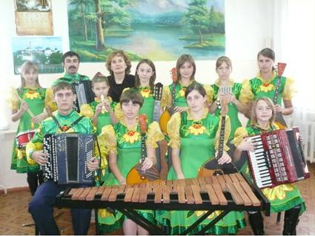
Оркестр в полном составе

Основу оркестра русских народных инструментов составляют музыкальные инструменты: балалайка, домры, баян, аккордеон, шумовые инструменты.
Начался учебный год интересно и плодотворно: День музыки, музыкальные гостиные, лектории, выступления в сельском и районном ДК, конференция «По страницам Санкт-Петербурга», областной конкурс «Школа года» (по итогам конкурса МОУ «Засосенская СОШ» заняла 1 место), подготовка к серьезному и ответственному конкурсному выступлению в Санкт-Петербурге.
Благодаря гранту губернатора и с появлением новых инструментов в школе искусств ребята стали с удовольствием и на новом качественном уровне пропагандировать народную музыку.
Участники оркестра русских народных инструментов начали осваивать игру на новых инструментах: на деревянном ксилофоне, жалейке-сопрано, жалейке-альт, оркестровой жалейке.

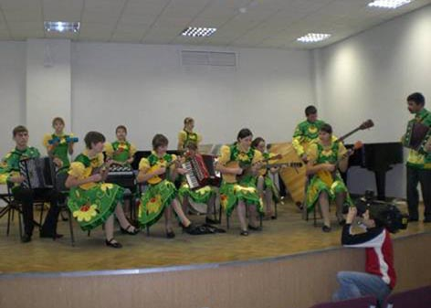
Заключительный этап V Всероссийского конкурса им. Н.Н. Калинина,
6 ноября 2009 года, г. Санкт-Петербург

С 1 сентября 2009 года обновился состав участников коллектива. Выпускники оркестра поступили в ВУЗы, на смену им пришли новые участники. 40 лучших коллективов России по итогам Региональных этапов были приглашены на заключительный этап V Всероссийского фестиваля - конкурса им. Калинина в г. Санкт-Петербурге с 5 по 9 ноября 2009 года. Продолжая традиции оркестра, на Всероссийском фестивале выступал обновленный состав - 5 учащихся впервые играли на большой сцене. На конкурсе звучали новые инструменты, что было приятно не только участникам ансамбля, но и жюри, которое отметило на заседании круглого стола, что, несмотря на кризис, у многих коллективов произошло обновление инструментария.
Незабываемые встречи с единомышленниками, обмен партитурами, опытом работы, конкурсное выступление, Гала - концерт, экскурсии по городу, в Эрмитаж, Исаакиевский Собор. - всё это останется надолго в памяти у ребят.
Никитенко Алена, учащаяся класса домры, благодаря ежедневной кропотливой работе и стремлению к победам в конкурсах, ярким впечатлениям, полученным от поездок на конкурсы в города Белгород, Саратов, Брест, Волгоград, Санкт-Петербург, твердо решила продолжить музыкальное образование в Белгородском музыкальном колледже и непременно в будущем играть в большом профессиональном оркестре.

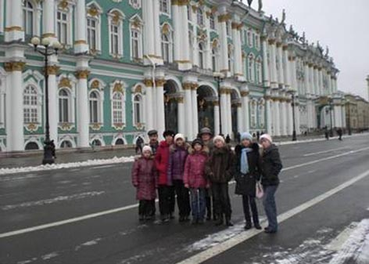
Зимний дворец

У коллектива есть творческий потенциал. Планка творческих достижений, поднятая на высокий уровень, будет все время чуть - чуть повышаться, а новые ученики будут стараться вместе с преподавателями продолжать добрые традиции.
В ходе реализации проекта «Быть здоровым это здорово!» МУК «ЦБС №2» Губкинского городского округа проведено много интересных мероприятий.
Воспитание у населения отношения к здоровому образу жизни как к ценности является сегодня одним из приоритетов в работе муниципальных библиотек Губкинского городского округа.
Среди населения ведется работа, направленная на формирование идеологии здорового образа жизни, при этом возросла потребность в перспективных инновационных формах работы, в создании информационного, координирующего центра для населения.
МУК «ЦБС №2» Губкинского городского округа (пос. Троицкий) взяла на себя роль такого центра в ходе реализации проекта «Быть здоровым - это здорово!». Проект разработан и осуществлен творческим коллективом ЦБС №2 и его соисполнителями: администрацией Губкинского городского округа, сельскими территориальными администрациями, управлениями культуры, образования, здравоохранения, молодежной политики.
На первом этапе были созданы консультационные пункты по здоровому образу жизни в Скороднянской земской, Никаноровской, Истобнянской, Боброводворской, Вислодубравской сельских библиотеках.

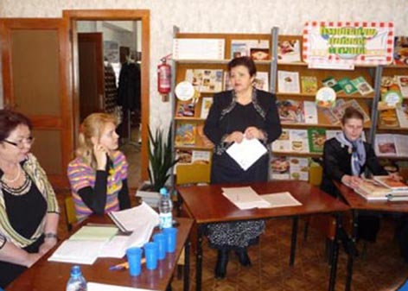
Директор централизованной библиотечной системы № 2 Л. Титова – открытие круглого стола

Проведен мониторинг «Здоровый образ жизни. Как вы к нему относитесь?» по изучению проблем, связанных со здоровьем населения. В анкетировании по шести содержательным блокам приняло участие более 1000 респондентов. Анализ материалов мониторинга позволил сформулировать рекомендации по совершенствованию работы библиотек в плане здоровьесбережения.
Для решения поставленных задач в Центральной библиотеке была создана Школа здоровья «Здравствуйте». В программе Школы здоровья прошло 9 занятий. Разработанная модель Школы рассматривала темы:
физическая культура и здоровье,
рациональное питание,
здоровье и экология,
правда и мифы о вредных привычках,
книги о здоровье на семейной полке и др.
По инициативе управления культуры с 5 по 7 апреля проведена территориальная акция «Быть здоровым - это здорово!»

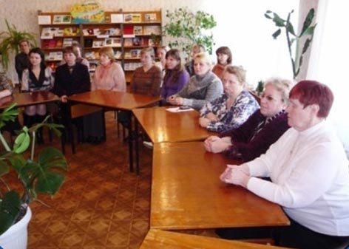
Участники заседания круглого стола «Здоровье – богатство нации»

Круглый стол «Здоровье-богатство нации», который состоялся в Центральной библиотеке послужил стартом акции в сельских библиотеках. Встреча была посвящена перспективам сотрудничества библиотеки и муниципальных учреждений культуры, образования, здравоохранения, общественных организаций по вопросам здоровьесбережения населения.
Вторым этапом реализации проекта стала организация цикла мероприятий в целях активизации здорового образа жизни.
Наиболее значимое этапное мероприятие - территориальный детско-юношеский фестиваль «Читай на здоровье!». В нём приняло участие более 400 читателей.

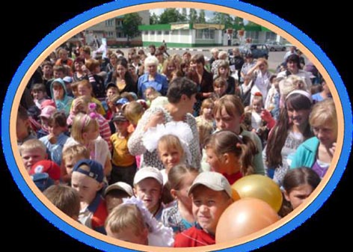
Детско-юношеский фестиваль «Читай на здоровье»

Программа фестиваля была направлена на содействие формированию здорового образа жизни детей и молодёжи и включала: экскурсию по библиотеке, презентацию книжных выставок по заявленной теме, организацию рекламы, распространение печатной продукции, литературно-музыкальный праздник, конкурсы, работу площадок, презентацию сборника юных поэтов «Я радость нахожу в стихах», подведение итогов и награждение лучших читателей.
Фестиваль открыл парад литературных героев, в котором торжественным строем его участники прошли от библиотеки до центральной площади посёлка Троицкий. Праздничная колонна была украшена разноцветными шарами, плакатами. Торжественная церемония открытия фестиваля началась на центральной площади поселка Троицкий. Участников фестиваля приветствовал заместитель главы Троицкой территориальной администрации Сулим Н.М., директор областной юношеской библиотеки Г.Г. Виноградова, главный специалист управления культуры администрации Губкинского городского округа С.В. Ханинёва.

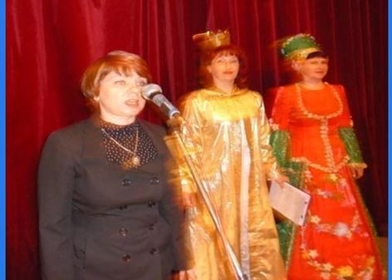
Приветствие участников фестиваля директора государственной
юношеской библиотеки Г. Виноградовой

В зрительном зале РДК поселка Троицкий ребята побывали на литературно-музыкальном празднике «Мы выбираем здоровье!». Сказочные литературные герои Доктор Айболит, Бармалей, Лесничий, Робинзон Крузо призывали ребят читать книги, вести здоровый образ жизни, заниматься спортом, не пить, не курить, не сквернословить.
В программе была предусмотрена работа творческих и игровых площадок. «Открытый микрофон» собрал на презентацию сборника «Я радость нахожу в стихах» юных поэтов и тех, кто склонен к сочинительству.

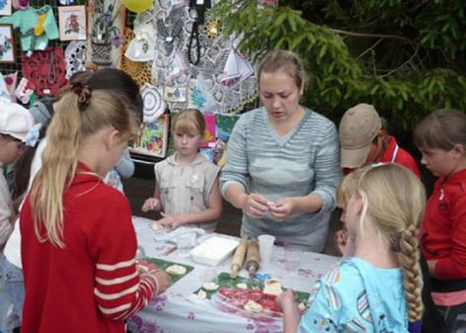
Мастер-класс в творческая мастерской «Марьи-искусницы»

В «Мастерской Марьи Искусницы» участники фестиваля увидели удивительные поделки своих сверстников, приняли участие в мастер-классе «Солёное тесто: фантазии из муки, соли и воды».
Яркая страница фестиваля - площадка «Страна весёлых художников». Конкурс рисунков на асфальте любимого литературного героя в необычном амплуа занимающимся спортом, стал её украшением.
На конкурс плакатов и рисунков было представлено более 100 работ. Лучшие из них нашли место на выставке «С книгой дружить - здоровым быть».
Большинство мальчишек заинтересовала «спортивная карусель». Здесь были предложены выставки «Значит, нужные книги ты в детстве читал», спортивно-игровые соревнования.

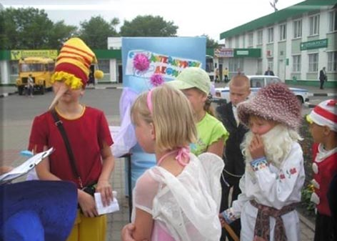
Литературное дефиле от Незнайки

Зрелищной оказалась площадка для юных читателей «Литературное дефиле от Незнайки» её участники представили театрализованные программы.
Сценическая площадка Десант агитбригад «Новое поколение выбирает здоровье» приняла в этот день читателей постарше. Каждая делегация представила свою программу.

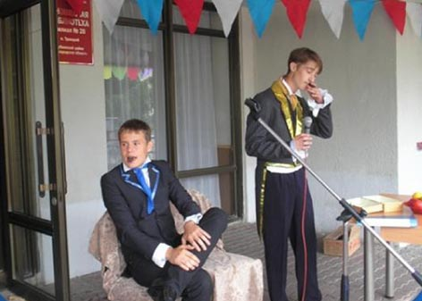
Десант агитбригады «Новое поколение выбирает здоровье»

К фестивалю была приурочена акция «Рекламное лето». На центральной площади посёлка оформили дерево, где разместили издательскую рекламную продукцию по заявленной теме.
Для определения победителей на каждой площадке работало жюри. Лучшие читатели награждены дипломами лауреатов и победителей по номинациям: Книжный старт, Библиоюниор, Библиомарафонец. Награды получили 150 человек. Все делегации получили сладкие подарки от ОАО «Хлебный Дом». Финалом фестиваля стала эмблема, запущенная в небо ее участниками.
Во время проведения фестиваля на площадках и в зале работало местное телевидение. Было показано 5 сюжетов, в газете «Сельские просторы» опубликована статья.
Комплекс новых разнообразных форм работы прослеживался на всём протяжении реализации проекта.
Одними из посещаемых программных мероприятий в сельских библиотеках стали встречи в фитобаре: «Травы, Травы, травы...», «Лекарство с ветки, грядки и подоконника», чайная церемония : «Есть в травах и цветах целительная сила».

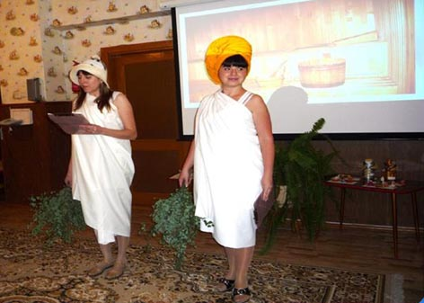
Интеллектуально-информационный марафон здоровья «Исцеление водой»

В рамках программы Школы здоровья проведен интеллектуально-информационный марафон «Исцеление водой».
День здоровья «Спорт. Сила. Красота» в посёлке Троицкий включал показательные выступления спортивных секций, агитбригады, книжную выставку «Спорт любить - сильным быть», шахматные турниры, весёлые старты «Сильные. Смелые. Ловкие». Завершился День здоровья подведением итогов, вручением Почётных грамот и Благодарственных писем.

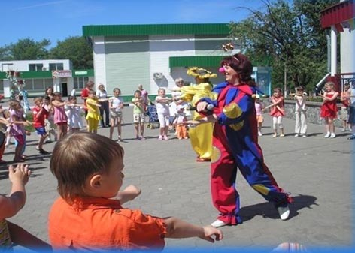
День здоровья «Спорт, сила, красота»

Состоялась первая литературно-творческая экспедиция «В круиз за здоровьем». Целью экспедиции было выйти за стены библиотеки и максимально приблизиться к потенциальным читателям в отдалённых сёлах. В ней участвовали медицинские работники, представители учреждений образования и культуры. Во время проведения экспедиции были оформлены передвижные книжные выставки, подготовлены подборки новой литературы.

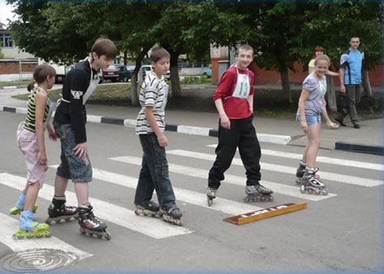
Соревнование на роликах

Интересным по содержанию и популярным среди сельских жителей стало выступление группы волонтёров «Мы выбираем жизнь!».
Дни информации ставили своей целью приобщить к здоровому образу жизни средствами художественной и научно-популярной литературы. Участники экспедиции встретились и провели профилактическую работу в 7 сёлах. Открыто 7 библиотечных пунктов. Обслужено 215 новых читателей, выдано более 800 экз. литературы.
В рамках третьего методического блока проекта были изданы рекомендательный библиографический указатель «Наш выбор - здоровый образ жизни», библиографические пособия «Здоровая семья - счастливые дети», «Баня парит - здоровье дарит», «Секреты долголетия» и др.
Проведена научно-практическая конференция «Формирование здорового образа жизни молодого поколения», начата работа по созданию документального фильма «К здоровью через книгу».
В газете «Сельские просторы» открыта рубрика «Будь здоров!», где опубликовано 20 статей.
Как отмечают грантополучатели, в ходе реализации проекта увеличилось число читателей, возросла посещаемость библиотек, расширился ассортимент библиотечных услуг.
Управлением культуры администрации Вейделевского района осуществлён проект «Славяне мы – в единстве наша сила». Вейделевский район во второй раз получает грант на проведение, ставшим уже традиционным, праздника в День славянской письменности и культуры.
С поднятия государственных флагов России и Украины началась торжественная церемония открытия в парке «Дружбы», расположенном на границе с. Клименки Вейделевского района России и с. Сиротино Троицкого района Украины, IV фестиваля двух славянских народов - русских и украинцев, приуроченный к празднованию Дня славянской письменности и культуры.

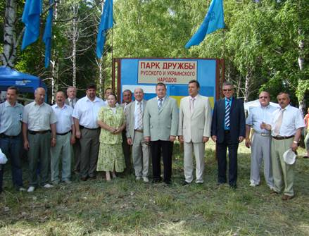
Почетные гости IV международного фестиваля
«Славяне мы – в единстве наша сила» (Вейделевский район)

В празднике приняли участие делегации и творческие коллективы Вейделевского, Валуйского, Волоконовского, Ровеньского районов Белгородской области России, Троицкого, Белокуракинского, Новопсковского, Сватовского, Старобельского районов Луганской области Украины, всего около 5 тыс. человек.

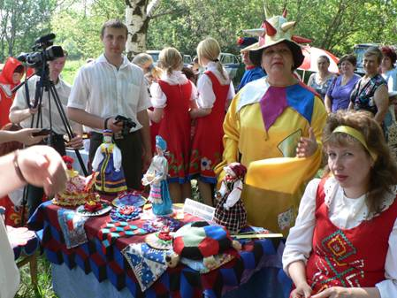

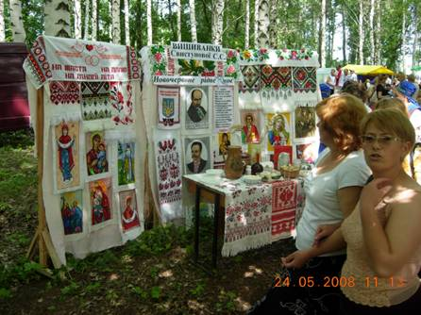
Выставка декоративно-прикладного творчества участников фестиваля

На стенде была представлена фотолетопись праздников с 2006 по 2008 годы. На импровизированной «Улице мастеров» радовали гостей русские и украинские выставки-распродажи работ 50 мастеров декоративно-прикладного творчества, где были представлены картины, лозоплетение, бисероплетение, вышивка, резьба по дереву, аппликации.

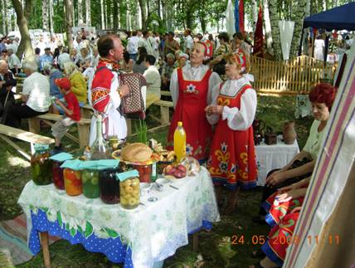
Подворье села Белый Колодезь Вейделевского района

ЗАО «Должанское» гостеприимно приглашало гостей в стилизованное сельское подворье отведать полевой каши, ухи, сала, блинов, яиц, сметаны.
И русские и украинцы от души потчевали своих собратьев традиционными национальными угощениями: пирожками, кашей, блинами, салом.
На спортивных площадках состоялись состязания по волейболу, футболу, перетягиванию каната, лапте, армрестлингу.
Затем состоялось театрализованное представление «Дружбе братских народов жить вечно».
Один из блоков представления был посвящен Н. В. Гоголю, родившемуся на Украине, а свои бессмертные произведения написавший на русском языке.
Участники фестиваля смогли посмотреть отрывок из спектакля «Тарас Бульба», поставленный актерами Луганского областного академического театра. Роль Тараса Бульбы исполнил народный артист Украины Михаил Голубович.
На сцене, сменяя друг друга, выступали творческие коллективы России и Украины: народный вокальный ансамбль «Журавушка», народный хореографический коллектив «Забава» Белоколодезского СДК (Вейделевский район), фольклорный ансамбль «Беседушка» (г. Валуйки), народный мужской ансамбль «Краяне» (г. Белокуракино), ансамбль народной песни «Калинушка» (п. Волоконовка), народный мужской ансамбль «Сватовские казаки» (г. Сватово), фольклорный ансамбль «Веретенышко» (п. Ровеньки), народный вокально-инструментальный фольклорно-этнографический ансамбль «Подгоровские казаки» (г. Старобельск), народный вокальный ансамбль «Слобода» (г. Новопсков), народные коллективы из Троицкого района: вокальный ансамбль «Лира», театр - студия «Экспромт», танцевальный коллектив «Грация», фольклорный ансамбль «Берешня». Всего 258 человек.

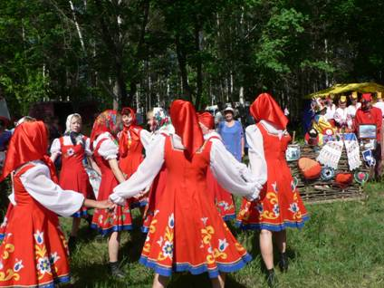
Народное гуляние

«Мы общей судьбою повиты, течет в нас славянская кровь...» - слова из текста Гимна Славянского братства, исполненного в заключение всеми участниками, стали кульминацией встречи.
В финале состоялось выступление вокально-хореографического ансамбля «Везелица» Белгородского государственного института культуры и искусств.
Затем работники культуры Вейделевского и Троицкого РДК провели конкурсы, игровые и обрядовые программы, в которых приняли участие до 100 человек - взрослых и детей. До позднего вечера продолжался праздник, плавно перешедший в дискотеку.
Таким образом, благодаря проекту достигнуты реальные результаты: укреплена материально-техническая база, увеличилось число участников в коллективах художественной самодеятельности района.
Проведение подобных мероприятий поможет сохранить и укрепить дружбу русских и украинцев, воспитать подрастающее поколение в духе патриотизма, любви и уважения к своей Родине, её национальной самобытной культуре.
Будут сохраняться и расширяться культурные связи между творческими коллективами России и Украины, и в итоге не будут забыты народные славянские традиции, бережно донесенные до наших дней представителями старшего поколения.
Фестиваль стал престижным и получил путевку в жизнь.
Главная цель проекта «Музыкальный информационный центр «Мы и музыка» Новооскольского муниципальног района – это создание единой музыкально-информационной базы, которая обеспечивала бы работников культуры сельской местности Новооскольского района равный доступ к наследию русской, мировой и современной музыкальной культуры

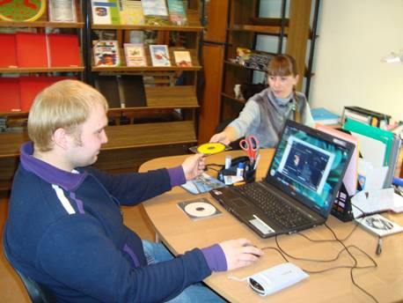
Рабочий процесс информационного центра

Музыкальный информационный центр, созданный по проекту, по своей функциональности значительно превысил изначально запланированный объем задач.
Создана музыкальная база данных (песни, фонограммы, тексты, звуки, инструментальная музыка). Данная музыкальная база имеет свою структуру по всем направлениям, формам и жанрам.

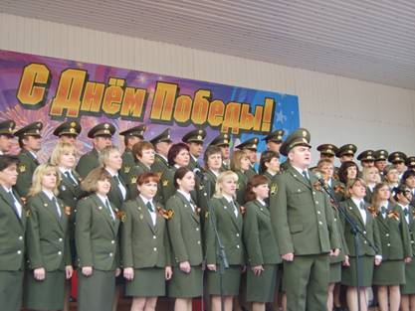
Выступление хора на праздновании Дня Победы

К уже имеющейся музыкальной базы, в рамках гранта, был дополнительно составлен электронный структурированный каталог, который позволяет быстро и удобно находить необходимый музыкальный материал. В настоящее время работа с каталогом находится на стадии наполнения.
Пока работа над каталогом не завершена, для пользователей услугами центра создан наглядный каталог существующей базы данных в печатном виде, что позволяет облегчить поиск необходимого музыкального репертуара.
В дальнейшем с данным электронным каталогом можно будет работать как локально, так и в сети Интернет, что станет еще более доступным не только для населения района, но и для всех желающих.
В рамках гранта создана база методического материала. К каждому празднику пишутся сценарные материалы, подбираются интересные факты о проводимом мероприятии. Для работников музыкальных школ, творческих коллективов подготавливаются нотные сборники различных направлений музыки.
Студийная работа включает в себя следующий перечень услуг: авторские аранжировки, запись голоса, текстов, фонограмм, озвучивание театральных представлений, услуги композитора, запись музыкального материала на различные носители.
За время существования центра данные услуги были востребованы практически полностью.
Создан электронный журнал заявок на музыкальный материал (песни, фонограммы, звуки, инструментальная музыка, а также музыка для танцевальных коллективов) для сельских работников культуры. Учет и исполнение всех заявок ведется с июля месяца 2009 года и фиксируется как в письменной, так и в электронной форме.
В ходе реализации проекта было предоставлено более 700 фонограмм. На каждое плановое мероприятие готовится тематическая подборка необходимого материала (аудио, видео, сценарии, статьи и т.д.).
Все услуги, предоставляемые центром сельским учреждениям культуры Новооскольского района, оказываются бесплатно. Для жителей и других организаций района данные услуги оказываются на платной основе, что способствует расширению спектра платных услуг.
Перечень платных услуг: запись голоса, текста; предоставление авторских фонограмм; запись музыкальных, видео материалов на различные электронные носители; предоставление различного музыкального материала; написание и составление сценариев; изготовление эскизов плакатов, буклетов, брошюр, методичек, баннеров (в зависимости от размеров и сложности работы).
Повышение квалификации работников сельских учреждений культуры (мастер-классы: работа с коллективом, работа над песней, постановка голоса, изучение различных направлений в вокальном творчестве; семинары-практикумы: изучение мультимедиа, обучение работе в различных музыкальных программах, индивидуальные беседы с работниками культуры и т.д.).
В июне 2009 года проведен семинар «Итоги деятельности Новооскольской клубной системы за I полугодие 2009 года и перспективы развития ее деятельности на II полугодие 2009 года» среди сельских работников культуры, на котором был рассмотрен вопрос «Сущность деятельности МИЦ: цели, задачи, основные направления работы». Так же в течение года регулярно проводились индивидуальные беседы с сельскими работниками культуры по вопросам работы с мультимедиа, звуко- и аудиоаппаратурой.

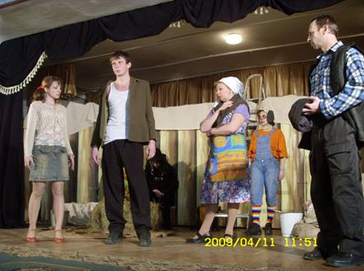
«Народный самодеятельный театр» Новооскольского РДК

В ноябре 2009 года произведено подключение к высокоскоростной сети Интернет, что расширило возможности центра по поиску и предоставлению различных музыкальных, методических материалов и др.
Напечатан сборник «Музыкальный информационный центр «Мы и музыка». В нем рассказывается о сущности центра, о предоставляемых услугах, освещена деятельность лучших коллективов района.
Помещение для музыкального информационного центра «Мы и музыка» было предоставлено районным Домом культуры. Ремонт помещения был произведен за счет собственных средств РДК.
Сельские работники культуры благодарны специалистам музыкального информационного центра за предоставляемые услуги. Мероприятия, проводимые в сельских домах культуры и клубах, перешли на новый, более качественный уровень работы.

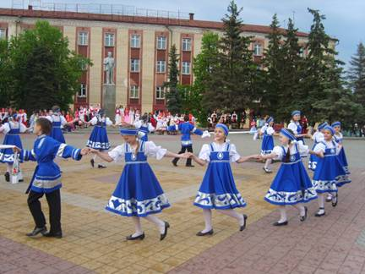
Выступление хореографического коллектива на праздновании Дня Победы

В будущем деятельность МИЦ приведет к появлению новых творческих коллективов и новых инновационных форм работы.
Уже сейчас центр оказывает большую помощь всем учреждениям культуры района, однако нужно время, чтобы работа центра была стабильной и высокопродуктивной.
В плановую деятельность 2010 года входит следующее:
– проведение тематических концертов;
– оцифровка накопленного фольклорного материала;
– организация мастер-классов, семинаров-практикумов и др.
Можно с уверенностью сказать, что деятельность центра эффективна и востребована.
Для участия в реализации проекта «Моя земля – земля моих отцов» филиала № 3 «Томаровская поселенческая библиотека» и филиала №4 «Томаровская детская поселенческая библиотека» Яковлевского района были привлечены Томаровские средние общеобразовательные школы №1, №2, Стрелецкая, Казацкая средние общеобразовательные школы, студенты и работающая молодежь.
Был составлен пошаговый план реализации проекта, который предусматривал три этапа: подготовительный, основной и заключительный.
В марте-апреле были разработаны и утверждены положения о конкурсах: «История рода моего», главная задача которого - изучение истории семьи, сохранение и умножение добрых семейных традиций; «Родительский дом начало начал» - фотоконкурс. Его главной задачей стало развитие способностей к художественному творчеству, приобщение к семейным ценностям, повышения статуса семьи, укрепления связи поколений.
Разрабатывая конкурсы, библиотеки ставили цель: выявить творческих, инициативных, талантливых детей, подростков, поддержать их и поощрить.
Активно собирался материал для виртуального музея, разрабатывались сценарии мероприятий.
После получения денег в мае месяце было приобретено мультимедийное оборудование. Разработан и утвержден логотип проекта. Изготовлены 150 бейсболок с этим логотипом.
Информация о ходе проекта и дальнейших планах по его реализации для населения освещалась через афиши мероприятий и в районной газете «Победа».
К открытию проекта была приурочена встреча с белгородскими поэтами Т. Олейниковой, Е. Олейниковой, Е. Фироновой, П. Савиным «Люблю Россию и о ней пою...». Встреча проходила в большом зале Дома культуры. На ней присутствовало 300 человек. Несмотря на то, что зал был полон, встреча получилась теплой, домашней. Все приглашенные поэты, кроме П.Савина, родились и выросли в Томаровке. Ребята с интересом слушали стихи, активно задавали вопросы и расставались с пожеланием о новой встрече.
Встреча с народным мастером, поэтом Рафисом Шарафутдиновым «Свеча и звезда» стала ярким и необычным праздником для всех присутствовавших. Она проходила в читальном зале библиотеки, обслуживающей взрослое население поселка.
Рафис Шарафутдинов человек сугубо творческий. Резьба по дереву и поэзия помогли ему устоять в «черные» дни его жизни. Его рассказ о своем жизненном пути вызвал живейший отклик у участников встречи. С большим интересом и вниманием слушали зрители стихи поэта, смотрели слайды из семейного альбома.
С благодарностью мастер вспомнил огромное количество людей, которые прошли через его жизнь, особо выделив И. Чернухина, читал стихи. После мероприятия подарил сборники своих стихов с автографом. Возле выставки изделий долго и заинтересованно толпилась молодежь.
После встречи многие с удовольствием приобрели сборник стихов.
Встреча была организована совместно с государственной специальной библиотекой для слепых им. В.Я. Ерошенко.
Воспитанию уважительного отношения к памяти погибших земляков и ветеранам, ныне живущим, был приурочен урок памяти «В судьбе России - судьба села родного». Эпиграфом к уроку были взяты слова:
Что значит Родину любить?
Во-первых, отовсюду к ней тянуться,
Не прерывать связующую нить.
На мероприятие были приглашены ветераны Великой Отечественной войны, председатель совета ветеранов, родственники погибших воинов, учащиеся старших классов.
На экране прошли слайды со снимками погибших на войне томаровцев, прозвучали песни на слова поэтессы Е. Фироновой, поэта В. Молчанова. Проникновенно звучали стихи томаровских поэтов о войне. Никто не остался равнодушен к увиденному и услышанному на мероприятии. Уходили с мероприятия притихшие, но гордые за своих земляков, прославивших свою родную томаровскую землю, оставивших о себе долгую, добрую память потомкам.
В формировании интереса к изучению родного края немаловажную роль играют викторины. В рамках проекта были проведены: колесо истории «Край старинный, юный, вечный»; экскурс в историю знатоков родного края «Века над Ворсклой пролетели»; турнир эрудитов «Где на карте место?» (г. Карпов). Интересно прошла театрализованная краеведческая викторина «Здесь пережитые века пребудут с нами». Викторина явилась продолжением мероприятий нравственно-патриотического воспитания молодежи краеведческого характера.
Мероприятие началась со вступительного слова библиотекаря о том, как важно для молодежи знать историю своего поселка, его традиции и обычаи. 12 вопросов викторины из 17 были театрализованы. Участники смогли увидеть яркие сцены из жизни значимых для поселка Томаровка событий конца 19 и начала 20 века - времени интенсивного роста и развития поселка. Прошлое ожило перед глазами зрителей, развернулись человеческие судьбы ремесленников, предпринимателей, общественных деятелей с которыми связаны значимые страницы в истории поселка, доказывая, что настоящие дела не исчезают бесследно, а продолжают жить и приносить пользу, храня память об их создателях.
Проект предусматривал вовлечение детей и подростков в культурно-досуговую деятельность в летний период. Общения со сверстниками, участие в разнообразных мероприятиях в рамках проекта «Моя земля - земля моих отцов» позволили летний досуг детей и подростков сделать интересным и познавательным.
Проектом были запланированы нетрадиционные формы краеведческой работы. Прежде всего, это семейные походы по историческим местам нашего края. Для разных возрастных групп были организованы два похода «Здесь ступала нога наших предков» к месту старого города Карпова.
Старт был дан в библиотеке, всех участников библиотекари поздравили с участием в проекте «Моя земля - земля моих отцов» и подарили им бейсболки с логотипом проекта. Яркие бейсболки привлекали внимание жителей, когда ребята проходили по центру поселка.

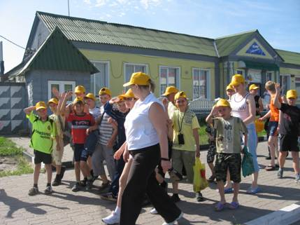
Поход на место Карповского сторожевья

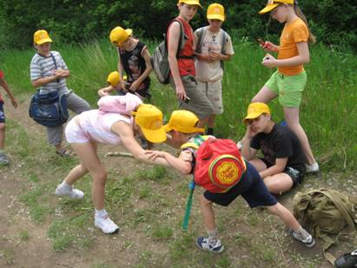
Привал. И вовсе даже не устали…

Несмотря на тяжелые для некоторых малышей рюкзаки, за ними было не угнаться, так велико было их нетерпение увидеть Карповский холм. Несколько раз, спустившись и поднявшись на холм, притихшие дети слушали рассказ о древнем городе Карпове. Хорошенько подкрепившись полевой кашей, уставшие, но удовлетворенные отправились в обратный путь.

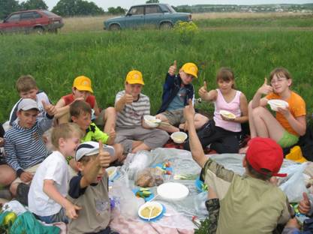
Каша удалась на славу!

Для старшей группы был разработан более сложный маршрут похода. Они посетили не только Карпов, но и винные погреба с. Казацкое, сохранившиеся еще с 18 века. Но самым интересным и значимым было то, что на холме состоялась встреча томаровских ребят с ребятами из села Казацкое (об этом договорились заранее). Общение в неформальной обстановке у костра не помешало подчеркнуть, что все они имеют общие корни, общих предков, центром которых являлся город Карпов.

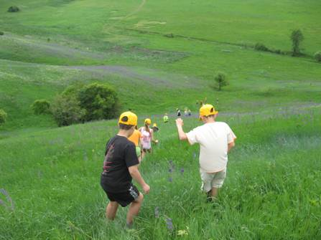
Спуск с карповского холма. «Здесь ступала нога наших предков»

Еще одной нетрадиционной формой стала экскурсия в областной центр «Белгород в прошлом, настоящем и будущем» с посещением Белгородского областного музея народной культуры, музея-диарамы «Огненная дуга»,

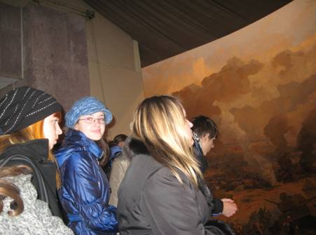
У диорамы «Огненная дуга»

векового дуба в п. Дубовое, памятника Князю Владимиру и других достопримечательностей города Белгорода.

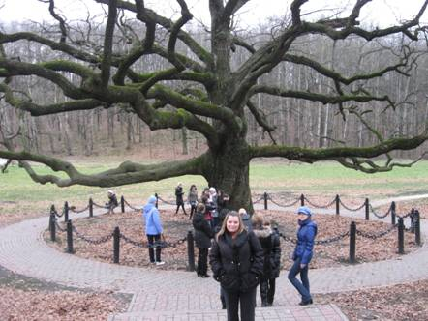
Достопримечательность поселка Дубовое

Экскурсия была организована для 50 самых активных участников проекта и оставила у них неизгладимое впечатление. Несмотря на то, что г. Белгород многим хорошо знаком, в ходе экскурсии ребята узнали много нового как о прошлом, так и настоящем областного центра. А вопросами о том, каким будет город в будущем, буквально засыпали экскурсовода.
«В названии улицы имя героя» - это мероприятие прошло также вне стен библиотеки. Более 10 улиц поселка Томаровка носят имена известных исторических личностей Великой Отечественной войны. Свое путешествие ребята начали с ул. Ватутина. Посетили улицы Рокоссовского, Жукова, Малиновского и др. Участникам было дано задание узнать об этих улицах как можно больше у своих родителей, дедушек, бабушек, рассказать, чем знаменита улица сегодня, какие известные люди поселка здесь проживают.

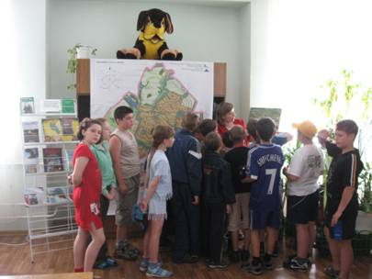
У карты поселка Томаровка. Знакомство с расположением улиц

В рамках проекта «Моя земля - земля моих отцов» прошла встреча с новой книгой Вячеслава Колесника «Юность генерала Ватутина». Эта встреча была интересна еще и потому, что на премьере книги, присутствовал автор, белгородский писатель Вячеслав Владимирович Колесник. Вячеслав Владимирович стал гостем библиотеки в преддверии своего юбилея. На книжной выставке «Вячеслав Колесник - детям» конечно же, центральное место занимала новая книга, вернее, её большой макет, нарисованный местным художником В.И. Пальчун.
Выступление читателей, инсценировка главы из книги «Дед Григорий», чтение автором новых своих стихов и сказок и рассказ о своих дальнейших творческих планах сделало мероприятие запоминающимся, интересным.
Самым значимым и запоминающимся событием не только для томаровцев, но и для всей округи (бывших слобод г. Карпова) сел Стрелецкое, Казацкое, Пушкарное стал фестиваль «Дикое поле».

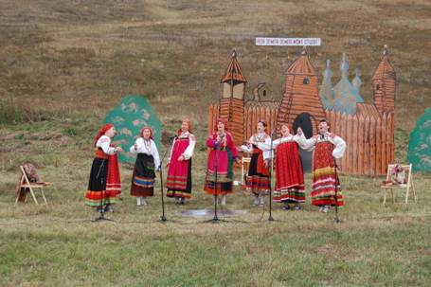

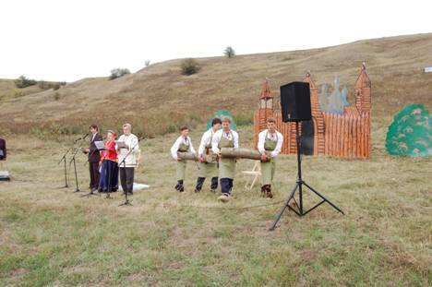
Фестиваль «Дикое поле»

На его открытие прибыли учащиеся, педагоги школ (на многих были надеты одинаковые бейсболки жёлтого цвета с логотипом проекта), жители окрестных сёл, почётные гости: депутат областной Думы Н.И. Мирошникова, директор МУК «Межпоселенческая центральная библиотека» Г.С. Конкина, глава администрации городского поселения «Посёлок Томаровка» А.С. Толмачёв, глава администрации Стрелецкого сельского поселения И.Н. Серкин.

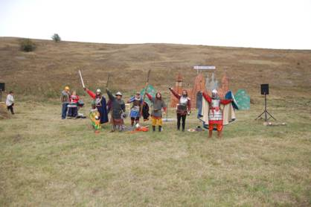

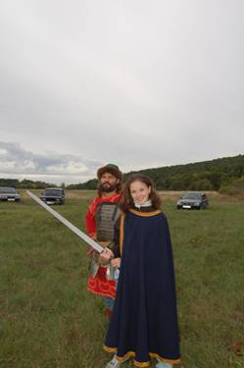
Участники муниципального молодёжного клуба научной
реконструкции средневековой истории и культуры «Хранители»

Гости поздравили собравшихся с этим замечательным праздником, отметили историческую значимость проводимого фестиваля и выразили надежду, что он станет традиционным.
На импровизированной сцене у крепости была воссоздана атмосфера тех далёких лет (декорация г. Карпова).
Участники муниципального молодёжного клуба научной реконструкции средневековой истории и культуры «Хранители» (рук. И.Э Максимова) предстали на фестивале во всём великолепии средневековых рыцарей: в костюмах, кольчуге, с мечами и щитами. Рыцари продемонстрировали приёмы средневекового военного дела: элементы борьбы и фехтования на различных видах оружия. Обувь, одежда, воинские доспехи передавали ту далёкую эпоху.
В чистом поле устроились люди мастеровые. Своими умениями с детьми делились специалисты Белгородского государственного музея народной культуры. Крутился гончарный круг, из умелых рук гончара Н. Сергиенко появлялись горшки и кувшины удивительной формы. Каждый желающий мог сесть за гончарный круг и получить мастер-класс.

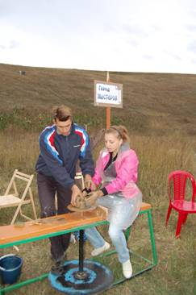
Учимся гончарному делу

Авторские изделия представили мастерицы народных кукол, участницы клуба «Волшебный лоскуток». Куклы по преданиям старины занимали особое место в жизни крестьянина. Здесь были куклы-жницы, куклы-хранительницы, куклы-обереги. А тем, кому интересно было узнать о ткачестве, могли ознакомиться с тонкостями этого ремесла на станке 11 века - бёрдах. В этом ребятам помогала специалист Белгородского государственного Центра народного творчества М.И. Згинникова. Попробовать себя в роли ремесленников мог каждый желающий, чем мальчишки и девчонки не преминули воспользоваться. К тому же они ещё участвовали в викторине на знание истории, связанной именно с г. Карповым, играли в игры, водили хороводы.
Своё творчество на суд зрителей представил фольклорный коллектив Белгородского государственного музея народной культуры «Ладовицы». Участницы не только красиво поют, но и играют на старинных русских народных инструментах: гуслях, калюке, ложках, трещётках, коробочке и других.
После такого своеобразного урока истории, на котором было интересно не только детям, но и взрослым, ребята приняли участие в спортивных состязаниях «Карповские порубежники». Команды казацкой, стрелецкой и двух томаровских школ соревновались в эстафете, перетягивании каната, борьбе на поясах, армрестлинге, поднятии гири, кулачном бое. Мало того, что мальчишки проверяли свою силу, ловкость, но и девчонки, раззадорившись, решили проявить свои бойцовские качества. Особенно отличились девчонки казацкой школы. Без призов не остался никто. В каждом виде были отмечены лучшие. А наградой всякому, выдержавшему это нелёгкое испытание, стала каша - вкусная и ароматная.
Фестиваль «Дикое поле» - это возрождение нашей истории, дань памяти предкам, которые осваивали эти территории.
«Пою тебе, родная Томаровка» так назывался концерт, посвященный закрытию проекта «Моя земля - земля моих отцов». Концерт проходил в большом зале Дома культуры. На него были приглашены администрация поселка, руководители организаций и учреждений, оказывающих помощь в реализации проекта, все школы, принимавшие активное участие в мероприятиях, проходивших в рамках гранта – Томаровские средние школы №1, №2, Стрелецкая и Казацкая средние школы.
На сцене были установлены декорации древнего города Карпова и большая надпись с названием проекта.

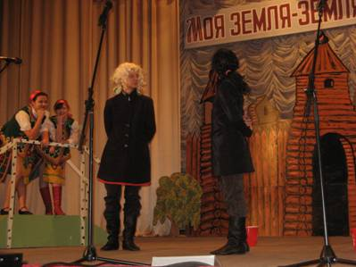
Театрализованное представление – спектакль о городе Карпове

Сценарий праздника проходил с театрализованными заставками. Ярко были проинсценированы основные этапы из истории развития Томаровки: встреча двух графов Г. Головкина и А. Меньшикова, где решалась судьба томаровских земель; сцена томаровских купцов, решавших судьбу строительства железной дороги через Томаровку, дополненные яркими хореографическими постановками, песнями о родном крае.
Красивые сценические костюмы (приобретенные на финансовые средства гранта) придавали зрелищность мероприятию.
На заключительном концерте библиотеки вручили 20 благодарственных писем и грамот тем, кто помогал в реализации проекта, активно участвовал в мероприятиях.
Победителям творческих конкурсов «История рода моего», «Родительский дом - начало начал» были вручены ценные подарки и грамоты.
В конце мероприятия всем присутствующим в зале был показан фильм «Моя земля - земля моих отцов». В фильме отражены все основные мероприятия, проходившие в рамках гранта.
Собран материал и изготовлен диск «Жизнь замечательных томаровцев» (виртуальный музей). В музее два раздела «Наши знаменитые земляки» и «Интересный человек рядом».
Проект «Моя земля - земля моих отцов» привлек внимание общественности, средств массовой информации к деятельности Томаровских поселенческих библиотек, способствовал расширению социального партнерства. Теперь у библиотечных работников тесные связи и планы на дальнейшее сотрудничество с Белгородским государственным музеем народной культуры, Белгородским муниципальным молодёжным клубом научной реконструкции средневековой истории и культуры «Хранители» (рук. И.Э Максимова).
В ходе проекта эффективно использовалось компьютерное и мультимедийное оборудование, цифровой фотоаппарат и видеокамера.
По итогам реализации творческого проекта «Моя земля - земля моих отцов» сделаны следующие выводы:
- краеведческую работу надо вести не только в стенах библиотеки, но и выходить за ее пределы, формируя краеведческую среду традиционными и нетрадиционными формами деятельности;
- проведение мероприятий с использованием компьютерного и мультимедийного оборудования обеспечило повышение качества предоставляемой информации, её оперативности.

